Bujanovský

občasník

4/2013

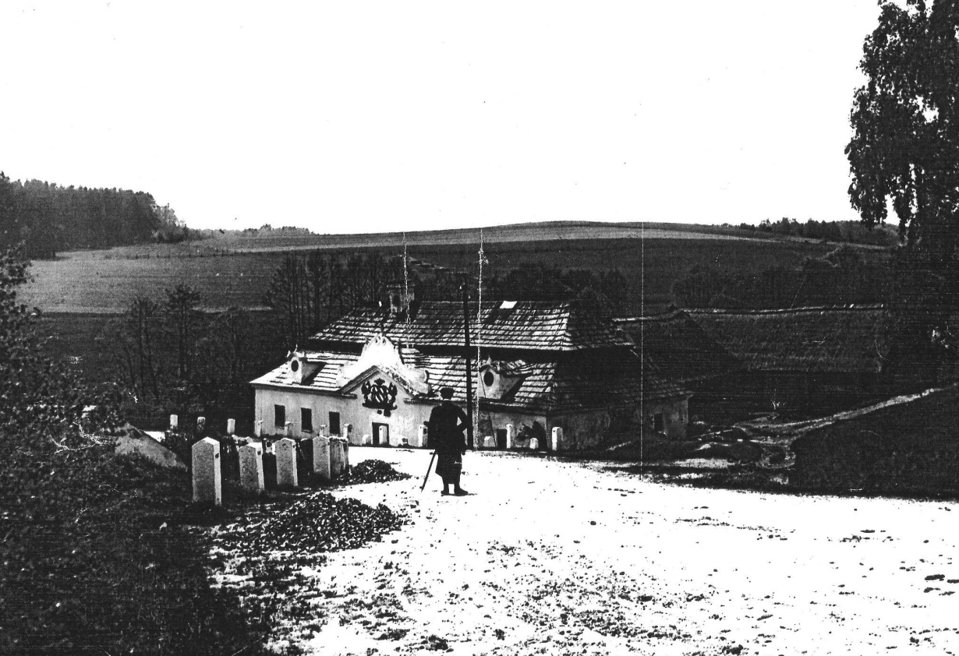

Bujanovský občasník číslo: 4/2013 ze dne 5.11.2013

Evidenční číslo: MK ČR E 21010

Vydala Obec Bujanov, Bujanov 26, 382 41 Kaplice, IČO 245 810, počtem 200 ks, zdarma

Informace z jednání zastupitelstva obce.
33. zasedání zastupitelstva obce se uskutečnilo 2.7.2013. Přítomno bylo 5 zastupitelů. Na jednání přijali následující usnesení.

Usnesení č. 405/2013: ZO schvaluje program zasedání tak, jak byl zveřejněn na úřední desce obce.

Usnesení č. 406/2013: ZO ukládá starostovi zařadit žádost paní Jany Řepové o koupi pozemku p.č. 29/15 v k.ú. Zdíky do programu 34. zasedání ZO Bujanov.

Usnesení č. 407/2013: ZO schvaluje pronájem části pozemku p.č.167/2 v k.ú. Suchdol u Bujanova o výměře 59 m² ke zřízení zahrádky za cenu 3,- Kč/1 m²/1 rok pronajaté plochy, dále za podmínek stanovených v záměru na pronájem části pozemku p.č. 267/2 v k.ú. Suchdol u Bujanova ze dne 22.5.2013.

Usnesení č. 408/2013: ZO schvaluje pronájem části pozemku p.č.167/2 v k.ú. Suchdol u Bujanova o výměře 162 m² ke zřízení zahrádky za cenu 3,- Kč/1 m²/1 rok pronajaté plochy, dále za podmínek stanovených v záměru na pronájem části pozemku p.č. 267/2 v k.ú. Suchdol u Bujanova ze dne 22.5.2013.
Zastupitelstvo obce bez dalšího opatření vzalo na vědomí:
- informaci o geometrickém rozměření pozemku p.č. 29/8, k.ú. Zdíky pro jeho následný prodej předem určeným zájemcům.
- informaci o vyvěšení seznamu staveb drobné sakrální architektury v katastru obce Bujanov na úřední desce.
- informaci o zveřejnění vyhlášky o návrhu Územního plánu obce Bujanov na úřední desce.
- informaci o záplávách v roce 2013 ve správním území obce Bujanov.

34. zasedání zastupitelstva obce se uskutečnilo 6.8.2013. Přítomno bylo 7 zastupitelů. Na jednání přijali následující usnesení:

Usnesení č. 409/2013: ZO schvaluje doplnění programu schůze o bod č.6 „Divadlo na Louzku“, bod č.7 – Zápisy z jednání zastupitelstva a bod č.8 – Kontrola plnění usnesení.

Usnesení č. 410/2013: ZO schvaluje rozpočtové opatření č. 4/2013.

Usnesení č. 411/2013: ZO zamítá žádost o povolení stánkového prodeje na pozemku p.č. 1329/1 (v žádosti popsán jako p.č.151/5) v k.ú. Zdíky.

Usnesení č. 412/2013: ZO zamítá žádost o odkoupení pozemku p.č. 29/15 v k.ú. Zdíky.

Usnesení č. 413/2013: ZO schvaluje zveřejnění záměru na prodej pozemků p.č. 53/7 v k.ú. Zdíky (ostatní plocha) o výměře 10 m², p.č. 53/8 v k.ú. Zdíky (ostatní plocha) o výměře 25 m², p.č. 53/9 v k.ú. Zdíky (ostatní plocha) o výměře 12 m² předem určenému zájemci. V záměru stanovit podmínku - náklady spojené s prodejem pozemku hradí kupující.

Usnesení č. 414/2013: ZO stanovuje cenu prodávané plochy pozemku p.č. 29/8 ostatní plocha v k.ú. Zdíky na 90,- Kč za 1 m².

Usnesení č. 415/2013: ZO souhlasí s vyznačením a provozováním hipostezky na pozemcích obce Bujanov popsaných v příloze č.7 tohoto zápisu.

Usnesení č. 416/2013: ZO ukládá starostovi s okamžitou platností zařadit na každé další zasedání zastupitelstva bod „Kontrola usnesení“.
Zastupitelstvo obce bez dalšího opatření vzalo na vědomí:
- informaci o vyřízení petice sdružení „Osady U Kováře“.
- informaci o divadelním představení na hradu Louzek.

- informaci o zkvalitnění zápisů z jednání zastupitelstva.

35. zasedání zastupitelstva obce Bujanov se konalo 10.9.2013. Přítomno bylo 7 zastupitelů. Byla přijatá usnesení:
Usnesení č. 417/2013: ZO schvaluje doplnění programu schůze o bod č. 7 – Rozpočtové opatření 5/2013 a projednání tohoto bodu jako bod č.2 programu.

Usnesení č. 418/2013: ZO schvaluje rozpočtové opatření č. 5/2013.

Usnesení č. 419/2013: ZO bere informaci o plnění usnesení na vědomí.

Usnesení č. 421/2013: ZO ruší usnesení č. 330/2012 ze dne 18.12.2012 a usnesení č. 348/2013 ze dne 5.2.2013.

Usnesení č. 422/2013: ZO schvaluje zveřejnění záměru na prodej pozemku p.č. 337/13 zahrada v k.ú. Zdíky o výměře 1634 m². V záměru stanovit podmínku - náklady spojené s prodejem pozemku hradí kupující

Usnesení č. 423/2013: ZO schvaluje prodej poz. p.č. 53/7 ostatní plocha v k.ú. Zdíky o výměře 10 m² za cenu 1000,- Kč plus náklady spojené s prodejem.

Usnesení č. 424/2013: ZO schvaluje prodej poz. p.č. 53/8 ostatní plocha v k.ú. Zdíky o výměře 25 m² za cenu 2500,- Kč plus náklady spojené s prodejem.

Usnesení č. 425/2013: ZO schvaluje prodej poz. p.č. 53/9 ostatní plocha v k.ú. Zdíky o výměře 12m² za cenu 1200,- Kč plus náklady spojené s prodejem.

Usnesení č. 427/2013 až 436/2013: ZO schvaluje prodej jednotlivých pozemků odměřených geometrickým plánem z původního pozemku p.č. 29/8 ostatní plocha v k.ú. Zdíky majitelům rekreačních chat v lokalitě Ješkov za cenu 90,- Kč/1 m² a úhradu nákladů spojených s jejich prodejem.

Usnesení č. 437/2013: ZO neschvaluje záměr na prodej nebo pronájem pozemku p.č. 29/15 v k.ú. Zdíky.

Usnesení č. 438/2013: ZO schvaluje zveřejnění záměru na pronájem části silážního plata pro uskladnění štěpky na pozemku p.č. 138/4 ostatní plocha v k.ú. Suchdol u Bujanova předem určenému zájemci. V záměru stanovit tyto podmínky. Pronajatá plocha o rozloze 300 m², pronájem na dobu určitou od 15.10.2013 do 31.3.2014.

Usnesení č. 439/2012: ZO pověřuje předsedu finančního výboru vypracováním návrhu nezbytných výdajů rozpočtu na rok 2014 a jeho předložením na příští schůzi zastupitelstva

Bez dalšího opatření vzalo na vědomí:
Informaci o podepsání smlouvy na odběr elektrické energie.
Informaci o návrhu na vyhlášení přírodní památky.

36. zasedání zastupitelstva obce se uskutečnilo 8.10.2013. Přítomno bylo 6 zastupitelů. Na jednání přijali následující usnesení:
Usnesení č. 440/2013: ZO schvaluje doplnění programu schůze o bod „Veřejně prospěšné práce“ a projednat tento jako bod č.10 programu.

Usnesení č. 441/2013: ZO schvaluje nákup jednoho kusu leteckého obrazového snímku obce Bujanov za cenu 3 600,- Kč včetně DPH:

Usnesení č. 442/2013: ZO schvaluje pronájem části silážního plata o rozměrech 300 m² za účelem skladování štěpky za cenu 9000,- Kč. Doba pronájmu je od 15.října 2013 do 31.března 2014.

Usnesení č. 443/2013: ZO schvaluje prodej pozemku p.č. 337/13 (ostatní plocha) o výměře 1634 m² v k.ú. Zdíky za cenu 40,- Kč/1 m² včetně nákladů spojených s prodejem. Jako podmínku prodeje si zastupitelstvo stanovuje předkupní právo na odkoupení předmětného pozemku v případě prodeje pozemku další osobě, za cenu, za kterou pozemek obec prodala kupujícímu, zohledněnou o míru inflace v době navracení pozemku obci.

Usnesení č. 444/2012: Starosta navrhuje svolat schůzku finanční komise, starosty a místostarosty obce v termínu do 20. října 2013, za účelem stanovit pořadí investičních akcí vhodných k realizaci v roce 2014 a výsledek jednání zařadit do návrhu rozpočtu na rok 2014, který bude předložen zastupitelstvu obce ke schválení na příští schůzi ZO. Schůzku svolá starosta.

Usnesení č. 445/2012: ZO nesouhlasí s instalací zpomalovacích retardérů v místní části Suchdol.

Usnesení č. 446/2012: ZO schvaluje podepsání dodatku č.1/2013 ke smlouvě č.2806131/001 o budoucí smlouvě o zřízení práva odpovídajícího věcnému břemenu s formou E.ON Distribuce, a.s., F.A. Gerstnera 2151/6, 370 49 České Budějovice, zastoupená E.ON Česká Republika, s.r.o., se sídlem F.A. Gerstnera 2151/ 6, 370 49 České Budějovice., jednající na základě plné moci ze dne 4.1.2013 dvěma pověřeními zaměstnanci: Ing. Petr Pražák, Senior technik rozvoje a výstavby Regionální správy České Budějovice a Roman Hrdlička, Technik výstavby a obnovy DS Regionální správy České Budějovice. Jako podmínku při vlastní realizaci si zastupitelstvo stanovuje: uložení kabelu pro veřejné osvětlení do výkopu společně s kabelem pro rozvod nízkého napětí. Zajistí starosta.

Usnesení č. 447/2012: ZO schvaluje podání žádosti k Úřadu práce České republiky o vytvoření jednoho pracovního místa od 1.listopadu 2013 do 30. dubna 2014.

Bez dalšího opatření vzalo na vědomí:
Informaci o situaci ohledně Sdružení Hrady na Malši a prověření možnosti odkoupení pozemku hradu Louzek.
Informaci o plnění usnesení.
Informaci starosty o přípravě a předložení návrhu rozpočtu na rok 2014.
Informaci o dílčím přezkoumání hospodaření obce za rok 2013.

Volby do Poslanecké sněmovny Parlamentu ČR
Ve dnech 25. a 26. října jsme se zúčastnili předčasných voleb do poslanecké sněmovny. V našem volebním okrsku volilo 48% oprávněných voličů. Ve voličských seznamech bylo zapsáno 395 voličů. Volební komise vydala 189 úředních obálek, které byly vhozeny do urny. Všechny hlasy byly platné. Voleb se zůčastnil stejný počet voličů jako při volbě prezidenta republiky v lednu letošního roku.
V celostátním měřítku jsme zaznamenali velký úbytek voličů u většiny klasických politických stran, zejména těch pravicových. Zcela propadla ODS. Hodně ztratila TOP 09 ale také i ČSSD. Značná část občanů tak vyjádřila svou nespokojenost s jejich politikou. V porovnání se skutečností v jakém stavu se nachází naše republika, kam ji dovedli, co se kolem nás děje, jeví se paradoxně až dojemná starostlivost těchto pravicových stran o blaho lidu, kterou projevovaly v předvolebním období a i nyní po volbách. Na politickou scénu vstoupily dvě zcela nové strany. V občanech vzbuzují nové naděje na zlepšení. Zda-li se své role zhostí se ctí, ukáže teprve čas.
Jak jsme volili v našem volebním okrsku? V Jihočeském kraji se o přízeň voličů ucházelo 18 volebních stran. Naši voliči dali své hlasy 13 stranám. Nejvíce, 58 hlasů získala KSČM. 44 voličů dalo své hlasy ČSSD. Strana Andreje Babiše ANO 2011 dostala 37 hlasů. Úsvit přímé demokracie Tomia Okamury získal 17 hlasů. TOP 09 dalo své hlasy 10 voličů. Dělnická strana sociální spravedlnosti obdržela 6 hlasů. 4 hlasy dostala Česká pirátská strana a také KDU – ČSL. Vždy 2 hlasy získal volební blok Hlavu vzhůru, ODS, hnutí Změna a Strana Práv Občanů Zemanovci. Strana zelených obdržela 1 hlas.

Ze školy
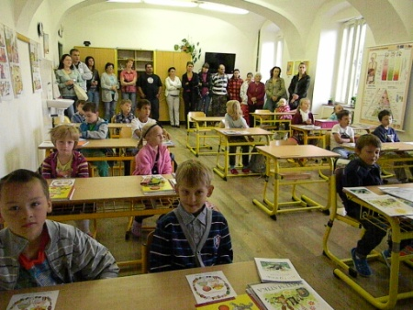
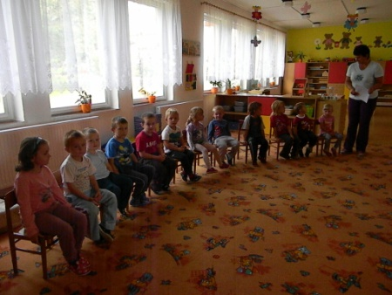
Nový školní rok 2013/2014 byl slavnostně zahájen v pondělí 2. září. Žáky první a druhé třídy, které první den do školy doprovodili jejich rodiče přivítala ve škole v Bujanově ředitelka školy p. Olga Floriánová , starostka obce Rožmitál na Šumavě paní Alena Ševčíková a třídní učitelka paní Eva Mitrová . Do prvního ročníku nastoupilo 9 školáků a do druhého 7. Po letních prázdninách byl také zahájen provoz mateřské školy, kde vyučuje p.Marie Milsimrová. Do školky nastoupilo 13 dětí. Jejich počet se však bude během prvního pololetí zvyšovat a kapacita školky by měla být zcela naplněna. Školní družina je pro žáky 1. až 5. ročníku v provozu ve dnech vyučování od 7:00 do 7:40 hodin a od 11:40 do 15:40 hodin. Školné je pro zapsané žáky 60,- Kč měsíčně.
Škola je zapojena do projektů : Ovoce do škol, Recyklohraní, Hravě žij zdravě a Les ve škole. V roce 2013/2014 škola podle zájmu nabízí školákům v zájmových kroužcích vyuku anglického jazyka, hru na zobcovou flétnu, aerobic, zpívání pro radost, country tance a výuku náboženství. V průběhu roku plánují uskutečnit celou řadu kulturních, výchovných a sportovních akcí. Pro radost školákům připomínáme termíny prázdnin, i když ty podzimní mají již za sebou. Další a to vánoční budou mít od 21. prosince 2013 do 5. ledna 2014. Pololetní prázdniny budou jen jednodenní a to v pátek 31. ledna 2014. Od 10. února do 16. února 2014 si budou moci užívat jarní prázdniny. Velikonoční budou ve čtvrtek a pátek 17. a 18. dubna 2014.

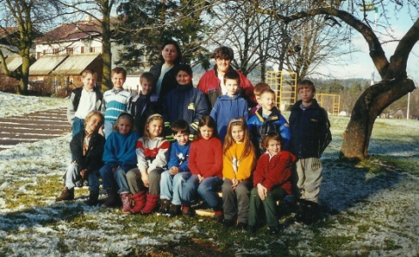
Ve škole v nedávné době ukončila svoji činnost paní učitelka Věra Bínová. Učila a vychovávala naše děti mnoho let. Do školy v Bujanově nastoupila v srpnu roku 2000. Touto cestou děkujeme paní učitelce za její dlouholetou, náročnou a odpovědnou práci. Přejeme jí aby si po odchodu do zaslouženého důchodu, po vykonané práci v naší obci, další dlouhá léta užívala ve zdraví a ve vší spokojenosti.

Rybářské závody
Ačkoliv počasí nebylo zpočátku příliš lákavé a dopoledne nám i zapršelo, sešla se v sobotu 21. září, na břehu vodní nádrže na Přibyslavi, dvacítka účastníků rybářských závodů. Organizovala je obec v pořadí jako první závod. Účastníci byli podle věku rozděleni na dvě kategorie. V kategorii do patnácti let byli přihlášeni tři soutěžící. Dalších 17 účastníků předvádělo své rybářské dovednosti v kategorii dospělých. Soutěžilo se ve dvou kolech, kdo v přepočtu na délkovou míru uloví nejvíce ryb. Nejlépe se vedlo p. Jiřímu Sedlláčkovi, který nachytal 13 kusů ryb a po jejich změření získal 149 bodů. Druhý ze 75 body skončil pan František Kaluža , který vytáhl také kapra 56 centimetrů. Třetí místo si vychytal pan Roman Čada. Dobré umístění mu zajistil 62 centimetrový kapr. Cenu za největší ulovenou rybu však dostal pan Pavel Turnhöfer za kapra, který měřil skutečných 65 cm. Chytalo se systémem chyť a pusť, a tak úlovky po změření byly vráceny do vody. V kategorii do 15 let se závodníkům nevedlo a to rybářské štěstí je nějak minulo. Vedení závodu rozhodlo, že si tedy umístění vylosují. Ceny za umístění byly hodnotné a hlavně praktické. V každé kategorii byly první 3 místa oceněna nákupní poukázkou na rybářské potřeby v hodnotě 100, 300 a 500 Kč.

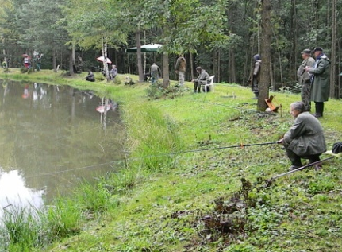
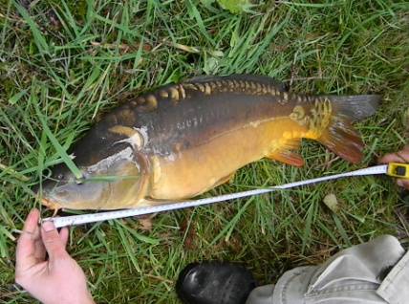

Doufejme, že rybářské závody nebyly ojedinělou akcí, a že v příští rybářské sezóně se příznivci rybolovu sejdou na březích vodní nádrže častěji.

Divadlo na Louzku
Na pozvání obecního úřadu a sdružení Hrady na Malši k nám po dvou letech opět zavítalo pouliční divadlo Viktora Braunreitera z Karlových Varů. Na louce u hradu Louzku sehráli ve zcela novém a překvapivém podání jednu z nejznámějších českých pohádek „Popelka”. Jak již z minulosti víme, je divadelní spolek máločetný, a tak diváky ani nepřekvapilo, že někteří museli převzít role herců. Tak přilétlo na scénu hejno holoubků, co přebíralo hrách, nějaký ten trubač a nakonec i princ, kterému se nalezená Popelka vrhala do náruče. Bavili se všichni, děti i dospělí. Jen škoda, že diváků bylo poskromnu. Divadlo se odehrálo v sobotu 28. září 2013 po druhé hodině odpolední.
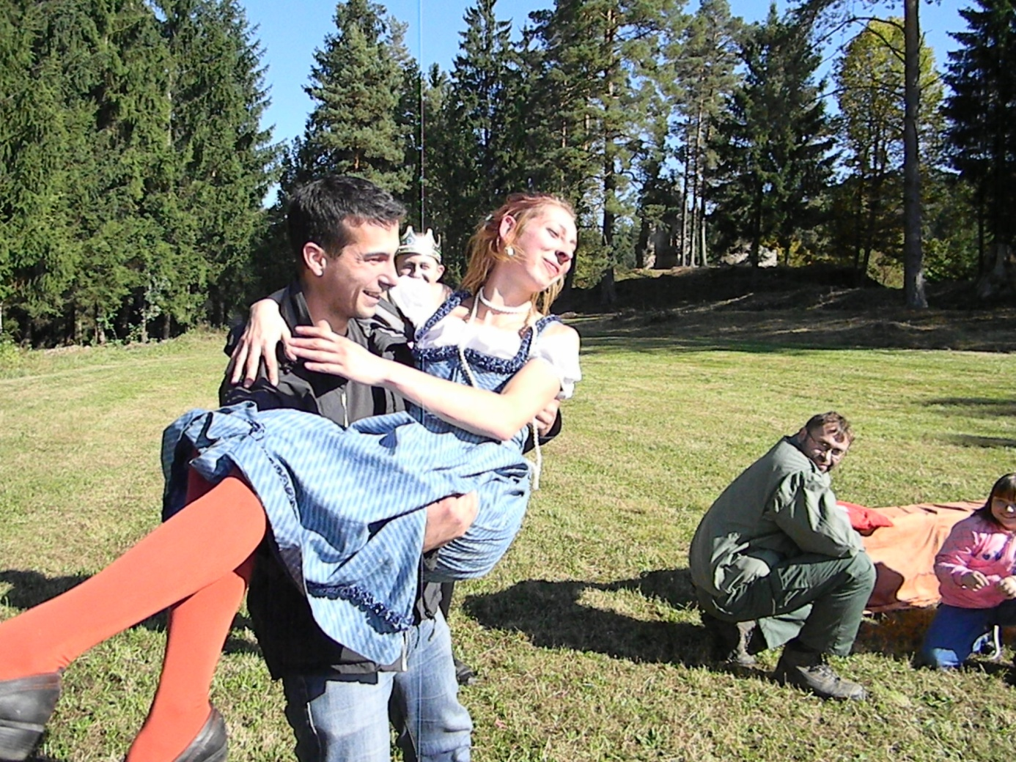
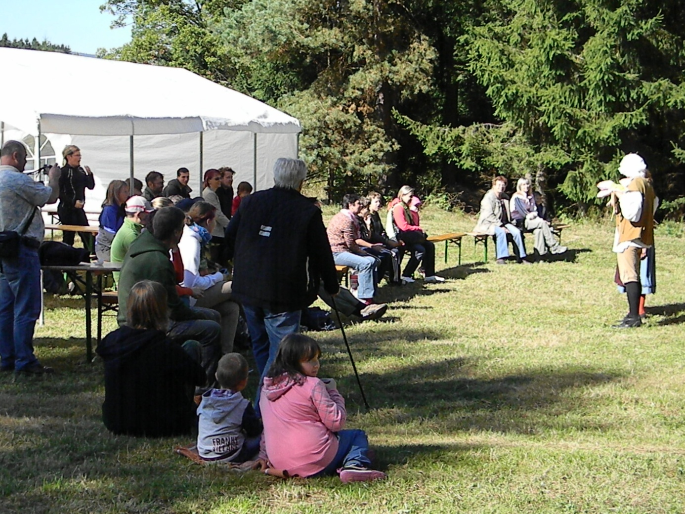
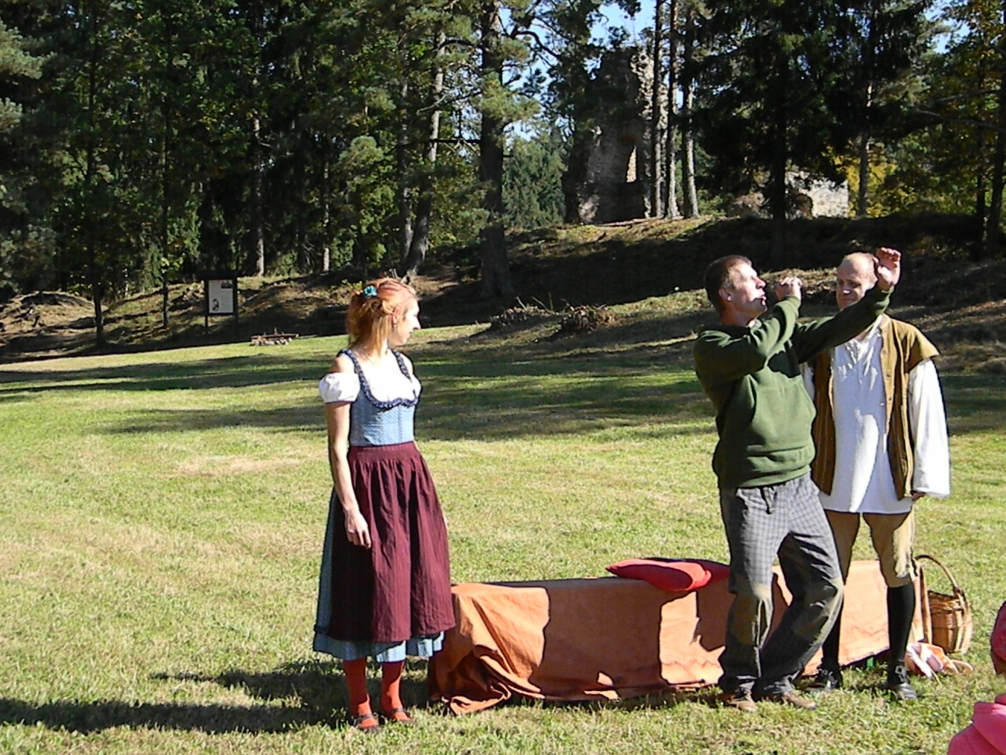

Podzimní drakiáda
V sobotu 5. října se uskutečnila na místním hřišti PODZIMNÍ DRAKIÁDA, kterou uspořádal kulturně-sportovní výbor ve spolupráci s OÚ Bujanov.
Počasí sice letu draků moc nepřálo, ale nálada byla výborná, a tak jsme společně prožili jedno krásné podzimní, sluníčkem prozářené odpoledne.
Stejně jako loni se soutěžilo o nejhezčího ( po domácku vyrobeného) a nejlétavějšího draka.
Zasloužené prvenství v 1.kategorii si odnesla Klárka Tichá.
Kategorii druhou (nejlétavější drak) nakonec pro hojnou účast rozdělila porota do dvou věkově rozlišených kategorií.
větší děti malé děti
1.místo Mirek Ločárek 1.místo Honzík Ločárek
2.místo Korešovi 2.místo Simonka Ločárková
3.místo Martin Lamač 3.místo Tomášek Račák
Ceny si odnesli nejen vítězové, ale odměněni byli všichni, kteří se drakiády zúčastnili. Tímto děkujeme paní Stanislavě Korecké za upečení cen v podobě sladkých draků .
Zpestřením celého odpoledne byla i soutěž v házení létajícím talířem do dálky, které se zůčastnili všichni přítomní, tedy i z řad dospělých a nechybělo ani tradiční opékání vuřtů.
Těšíme se na další společné akce.

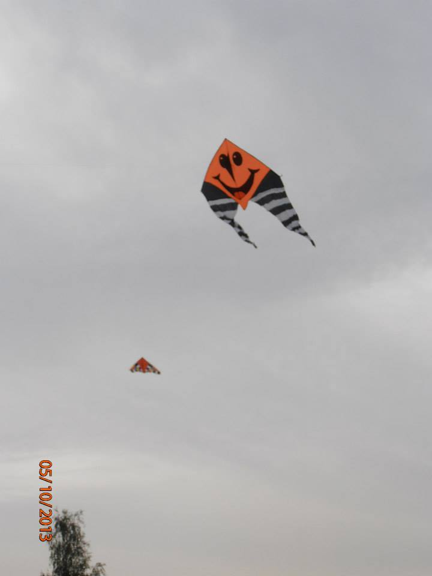
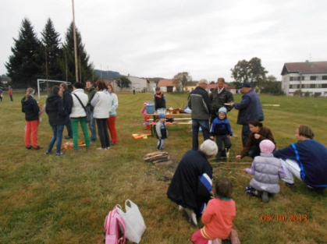
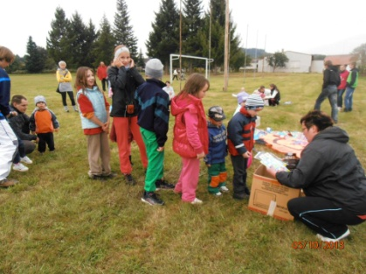

////////////////////////////////////////////////////////////////////////////////////////////////////////////////////////////////////////
INFORMACE PRO RODIČE !!!
ZÁJEMCI O NÁVŠTĚVU ČERTA A MIKULÁŠE U VÁS DOMA, PROSÍM NAHLAŠTE SVÁ JMÉNA V KANCELÁŘI OBECNÍHO ÚŘADU BUJANOV nejpozději do 30.11.2013 !
Chceme předejít negativním projevům, které se vyskytly a dětem tak tuto tradici zpříjemnit.

Drobná sakrální architektura
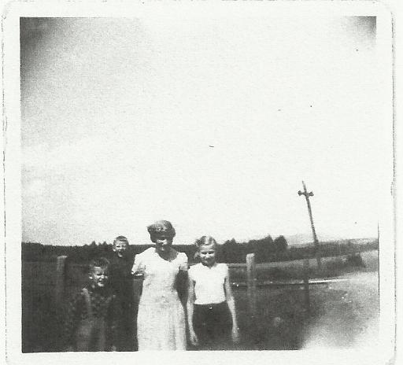
V naší krajině se setkáváme s velkým množstvím drobných staveb, které jsou připomínkou křesťanské víry našich předků. Autory této skromné architektury byli většinou venkovští zedníci, samouci a prostí lidé, kteří je tvořili pod vlivem místních stylových staveb, které viděli ve svém okolí.
Naši předci byli mnohem více zbožní, a tak tyto stavby můžeme vnímat jako jejich projev obecně lidské touhy po blízkosti Boží, království nebeském. Stavěli je podél cest, na jejich křižovatkách nebo výrazných místech ve svém okolí především ke slávě Boží a také proto, aby vybízeli je samé nebo i kolemjdoucí k pozdvihnutí mysli k Bohu a motlitbě. Podnětem k jejich stavbě byla často i nějaká životní událost, jako památka na zemřelou osobu, neštěstí, poděkování za uzdravení.
Většina těchto stavbiček pochází z 18. a 19. století a dosti často je možné je spatřit v působivém spojení s mohutnými stromy, které se podle zvyku vysazovaly současně s jejich dostavbou. Pokud jsou vhodně upravené vytváří pak i významný estetický krajinný prvek.
Asi k nejstarším hmotně dochovaným dokladům lidské zbožnosti, pokud pomineme církevní stavby patří zajistě kamenná Boží muka. Nejstarší zprávy o jejich existenci pochází již ze 14. století. My se však většinou setkáváme s mnohem mladšími, pocházejícími ze 17. až 19. století. Boží muka se stavěly většinou v podobě sloupku z počátku z kamene, později i zděné. Jejich tvar snad vycházel z podoby sloupu u kterého byl bičován Ježíš Kristus. Sloup Božích muk zakončuje výklenek (lucerna) do kterého se dávala svíce, obrázek světce nebo jeho plastika. Někdy bývají sloupy, hlavně kamenné zdobeny reliefy.
Významnou skupinu staveb sakrální architektury tvoří stavby tesaných kamenných nebo zděných výklenkových kapliček a jednoduchých kaplí. Za hlavní období rozšíření těchto drobných staveb lze považovat období baroka. Tedy 18. a následně první polovinu 19. století.
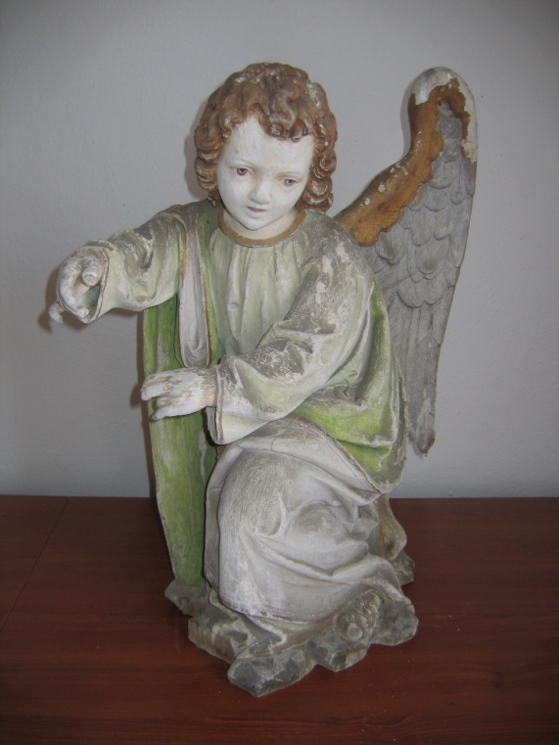
K nejrozšířenějším sakrálním stavbám, které jsou dílem lidových kameníků, tesařů, řezbářů, případně dalších řemeslníků můžeme řadit kříže. Zpočátku to byly celokamenné kříže umístěné na kamenných, často zdobených soklech. Vznikaly zejména ve druhé polovině 18. a v průběhu 19. století. Hlavně od druhé poloviny 19. století na ně navazují kříže litinové s Kristem, rovněž upevněné na kamenných podstavcích. Vedle kamenných nebo litinových křížů můžeme někde ještě spatřit vysoké dřevěné kříže, které jsou doplněny plechovým malovaným Kristem. Tyto kříže, jak stárly postupně začaly z krajiny mizet a s jejich pomalou obnovou se setkáváme prakticky až od počátku devadesátých let 20. století.
V územním obvodu naší obce bychom v období do roku 1950 napočítali více jak 40 staveb drobné sakrální architektury. Do dnešních časů jich přežila sotva polovina a z těch je ještě mnoho poškozených nebo neúplných. První vlna, která se neblaze podepsala na existenci těchto lidových památek přišla v šedesátých letech 20. století. Po odsunu původních, vesměs německých obyvatel, kteří zde po generace stavěli pomníky své víry a životního přesvědčení sem přišli noví lidé. S nimi přišli samozřejmě i změny životního stylu, jiné nároky na bydlení, na zabezpečení každodenních potřeb. Změny zejména v zemědělské výrobě. Vzdálené a hůře dostupné usedlosti nebyly obydleny a došlo k jejich postupné demolici. S tím a také s nezájmem o drobnou architekturu docházelo k její přímé likvidaci nebo postupnému chátrání. Určitým štěstím je, že z tohoto období se některé hlavně kamenné stavbičky nebo jejich pozůstatky podaří občas ještě objevit a naskýtá se možnost jejich záchrany. Druhým obdobím, horším co do četnosti ztrát a poškozování prvků drobné arhitektury byla vlna svatokrádeží, která přišla po roce 1989 a i když v menší míře, trvá dodnes. Valná část společnosti si dosud neuvědomuje, co se to tu v období tzv. demokracie vlastně děje. Častěji než kroky turistů míří k osamělým stavbám zloději, aby kradli.
Předchozí generace nám tu cosi zanechaly, je to naše kulturní dědictví. Chápejme to tak, že je naší současnou povinností se o něj starat a pečovat, aby zůstalo zachováno i pro ty další. V roce 2007 a 2008 nechala obec celkovým nákladem 225 000,- Kč opravit boží muka, dvě zděné jednoduché výklenkové kapličky a dva kamenné kříže. Další na svojí opravu čekají.

Tříděný odpad
Do soutěže „Jihočeši třídí odpad“ je zapojena každá obec, která na základě Smlouvy o zajištění zpětného odběru a využití odpadů z obalů v systému EKO – KOM provádí sběr a shromažďování tříděného komunálního odpadu. Tříděním komunálního odpadu se rozumí sběr a shromažďování papíru, plastů, nápojových kartonů a skla. Soutěž pro letošní rok byla vypsána na období od 1.10.2012 do 31.9.2013. Zatím jsou známé výsledky jen do konce I. pololetí letošního roku.
Obec Bujanov v kategorii obcí s 500 – 1999 obyvateli je se ziskem 190 bodů na 107 místě. V této kategorii je v Jihočeském kraji hodnoceno celkem 133 obcí.
Možná někoho budou zajímat pravidla soutěže, a z nich odvozená kritéria pro čtvrtletní hodnocení. Základem je výtěžnost sběru papíru, plastů, skla a nápojových kartonů v přepočtu na jednoho obyvatele. Za každý kg na obyvatele a čtvrtletí lze získat 10 bodů.
Pokud v obci jsou sbírány všechny čtyři dané komodity (papír, plast, sklo, nápojové kartony) získá obec dalších 10 bodů za každé čtvrtletí. Za sólo vytřídění čirého skla je navíc 10 bodů, za sběr kovů také 10 bodů.
Dalších 5 bodů obec získá, pokud po uplynutí čtvrtletí včas vykáže přehled o celkovém sběru, přičemž dalších 5 bodů dostane za správné vyplnění tohoto přehledu (tzv. výkaz zasílaný společnosti EKO-KOM). Za podporu třídění odpadů v termínu od 1. ledna (fungující web, fotokopie článků v tisku, fotografie, plakáty) lze získat jednorázově 50 bodů.
Na závěr letošního ročníku soutěže, budou jednorázově uděleny bonusové body za pravidelný sběr všech čtyř komodit ve dvou čtvrtletích po sobě jdoucích 30 bodů, ve třech po sobě jdoucích 40 bodů a ve čtyřech 50 bodů.

Tvořivá dílna
Kulturní výbor připravil pro všechny děti školou povinné tvořivou dílničku, kde si budete tvořit a zdobit punčochu na Mikulášskou nadílku. Přijďte v neděli 10. listopadu 2013 ve 14:00 hodin na Obecní úřad v Bujanově, kde budete očekáváni.

Hostinec Bujanov
Paní Dominika Mladá z pohostinství „U koněspřežky“ v Bujanově dává na vědomí: V současné době nabírá na tempu rekonstrukce v naší bujanovské hospůdce. Máme před sebou slavnostní zahájení provozu – v pátek 15. listopadu 2013 od 20:00 hodin, na které se všichni těšíme a pečlivě se na něj chystáme. V plánu je koncert 2 kapel, diskotéka a milé překvapení, z jídla a pití pak točená Plzeň, domácí zelňáky, gulášek a bujanovské koláče, takže bude postaráno nejenom o příjemnou zábavu, ale i o uspokojení Vašich chuťových pohárků. O přesném programu večera Vás budeme ještě informovat na facebooku (Hostinec U koněspřežky) a na plakátech. Srdečně Vás všechny zveme k nám do Bujanova.

Vítání občánků
Vítání nových občánků se uskuteční 29. listopadu 2013 ve 14:00. Na tomto slavnostním setkání přivítá v zasedací místnosti obecního úřadu pan starosta mezi občany obce 11 dětí. 3 holčičky a 8 kluků.

Advent
Jen za několik málo dnů začně 4 týdenní doba adventu, jenž je velice oblíbeným obdobím ve kterém se připravujeme na Vánoce. Letošní advent začína 1.prosince. Na jeho společné zahájení a rozsvícení vánočního stromu, které se uskuteční v sobotu 30. listopadu 2013 zvou srdečně všechny občany kulturní výbor a obecní úřad.

Mikulášské disco
V pátek 6. prosince 2013 jsou všechny děti zvány do pohostinství „U koněspřežky“ v Bujanově. Bude se konat velké Mikulášské disco.

Poslední leč
Členové Mysliveckého sdružení Lišák Bujanov zvou na Poslední leč. Bude se konat v nově upravených prostorách pohostinství „U koněspřežky“ v Bujanově 7. prosince 2013. K tanci a poslechu bude hrát dechová hudba „Hájovanka“. Připravuje se tradičně bohatá a hodnotná tombola. Nenechte si ujít příležitost k dobré zábavě.

V době, kdy se již neodvratně přihlásil podzim, možná neuškodí malé ohlédnutí za uplynulým obdobím, kdy obec a kulturní výbor připravil pro naše občany, dospělé i děti několik kulturních a společenských akcí. O nich přinášíme krátké informace.
V červenci, krom pěkných slunečných dnů, často s tropickými teplotami, kdy rtuť teploměru vystupovala nad hranici 30⁰C, si můžeme připomenout konání tradičních „Koláčových slavností”.
Ty letošní byly pojaté ve velkém stylu a povedly se. Na pozvání sdružení Hrady na Malši jsme měli možnost se 14. září zúčastnit na hradě Pořešín speciální akce pro rodiče a jejich děti s názvem „Chlapi vaří, ženy pijou …”. Počasí vyšlo, chlapi vařili, ženy nepily. Týden na to se konaly na Přibyslavi rybářské závody a některé úlovky bylo možno označit jako kapitální. Poslední zářijovou sobotu zavítala na Louzek Popelka. Poslední akcí, o které nás informuje sl. Olga Korecká byla říjnová Drakiáda s několika soutěžemi.

Koláčové slavnosti
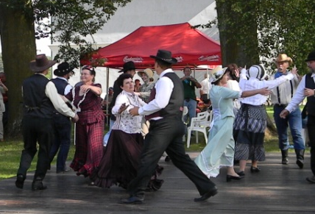
Letos v pořadí již sedmnácté se konaly 20. července. Zábavné odpoledne vypuklo na školní zahradě o druhé hodině odpolední. K poslechu a k vidění toho bylo vskutku dost. O hudbu a zpěv se postarala Agria Band z Kaplice a Country kapela Harley. Kolem třetí hodiny odpolední se pohledy účastníků soustředily k tanečnímu parketu. Mnohé diváky určitě nadchlo předvedení Staročeské besedy v podání taneční skupiny z Obce baráčníků z Věžovaté Pláně. Vzápětí po nich ovládly parket mažoretky „Panenky” z Českých Budějovic. V podvečer pak patřil country tancům kaplické skupiny Brajgl. Nakonec a až do nočních hodin posloužil parket veřejnosti.
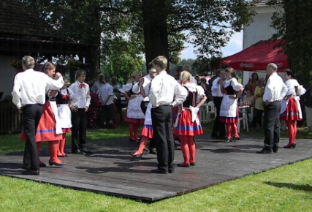
Ke spokojenosti účastníků přispělo jistě i bohaté občerstvení zajišťené českobudějovickým Budvarem. K chuti přišla i nějaká ta porce, v režii bujanovských myslivců, pečeného prasete. K mání byly též staročeské placky s česnekem či povidly od Spolku přátel města Velešína. Jak se zdá, stává se v poslední době hitem při pořádání podobných akcí nabídka chleba se sádlem a cibulí. A hlavně byly koláče. Letos jich hospodyňky napekly více jak 600. I kdyby jich bylo vice, všechny by udaly. Ten největší, o průměru půl metro, šel do dražby. Šťastná vydražitelka ho získala za 2 000,- Kč. Osud koláče byl však krátký a smutný. Byl na místě rozřezán a snězen. Pro zdejší koláč si též nechal zastavit pražský rychlík jeho průvodčí.
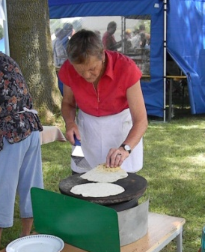
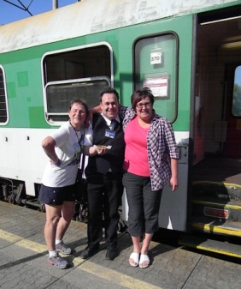
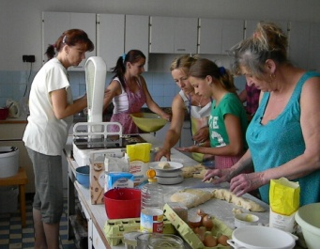

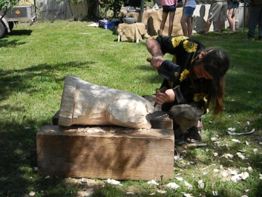
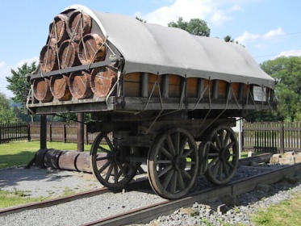
Kromě zábavy, jídla a občerstvení bylo také na školní zahradě i ledacos k vidění. Exponátům vévodila replika nákladního vozu, zapůjčeného z rakouského Kerschbaumu, na kterém se v době provozu koněspřežní železnice přivážela
do Čech sůl.

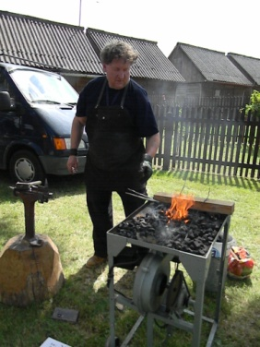
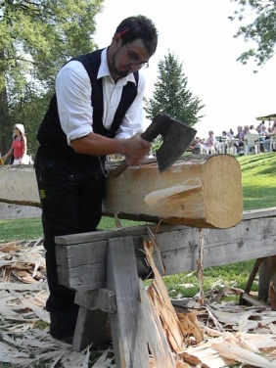
Jak z klády vysekat trám, ukázali divákům tesaři.
Své řemeslnické dovednosti předváděli kovář a řezbář. Hlava koně, kterou vyrobil, možná doplní a oživí muzejní sbírky. Své výrobky také nabízeli přítomní kameníci. Mnohé nadchla výstavka nazdobených koňských postrojů. Jak mají být správně ozdobené perníkové figurky, nám předváděly zase děti.
A účastníci slavností. Kolik jich vlastně bylo? Zkoušel je někdo v tom hemžení spočítat? Počet jistě uctihodný. Často se uvádí účast 500 až 600 lidí.
Mnozí přišli pěšky nebo přijeli svými dopravními prostředky. Hodně jich přijelo vlaky. Mimořádně u nás v Bujanově zastavily dva rychlíkové spoje a České dráhy vypravily navíc z Českých Budějovic zvláštní vyhlídkový vlak s doprovodným výkladem o koněspřežní železnici.

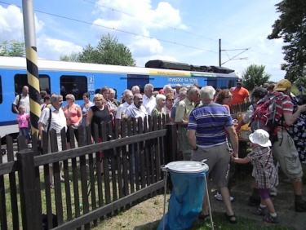
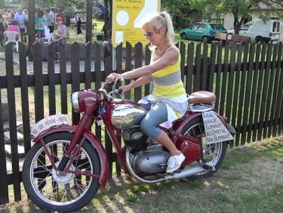

Většinou převládala mezi účastníky slavností spokojenost a dobrá nálada. A jak by ne, když všichni organizátoři i účinkující již při jejich přípravě a pak v době jejich konání se snažili a odvedli dobrou práci. Bezpochyby k pestrému programu letošních koláčových slavnosti napomohly i finanční příspěvky od sponzorů kterými byli Autodoprava Pavel Novák , Bujanov, pan Kučera ze Zemědělské s.r.o. Dolní Dvořiště, SLR Czechia Zdíky, pan Martin Čajan , Čevak České Budějovice, pan Milan Ertl silničení a stavební práce, a Zahradnictví Bauernöpel z Kaplice. Finanční příspěvky dosáhly částky 18,5 tisíce Kč a obec jejich poskytovatelům touto cestou děkuje. Od Krajského úřadu Jihočeského kraje obdržela obec finanční dotaci ve výši 30 tis. Kč, ze které jsme vyčerpali částku 21 tis. Kč. Dalším přijmem byly drobné finanční dary od návštěvníků a příjmy za poskytnuté služby ve výši 6,5 tis. Kč. Celkem byly příjmy 46 tis. Kč a výdaje na slavnosti 63 tis. Kč. K dobré pohodě přispělo i pěkné, slunné počasí.

Hrad Pořešín
V sobotu 14. září uspořádalo občanské sdružení Hrady na Malši, na hradě Pořešín, další zajímavou akci. Někteří odvážní muži se snažili v provizorních podmínkách předvést své kuchařské umění. V hradních kotlích, na otevřeném ohništi a podle vlastních receptů se snažili uvařit nějaké poživatelné jídlo. Jak je vidět, některým se to určitě povedlo. Děti si mohly z hlíny vyrobit a v peci vypálit hrneček nebo ušít kožený měšec či čtyřlístek pro štěstí. Na jiném místě bylo možné zajezdit si na koni a zkusit střelbu z kuše a praku. Ve středověké kovárně obsluhovaly výheň a zkoušely vykovat hřebíky. Všem k chuti přišly již známé velešínské placky s povidly nebo česnekem. Většina návštěvníků také zavítala do hradního muzea. Dospělí i děti prožili na hradě pohodový den.

